**Fakulta riadenia a informatiky**

*Informatika a riadenie*

**Vývoj aplikácií pre mobilné zariadenia**

Semestrálna práca

Názov práce: budFIT

2021/2022 Petra Laššáková

5ZYR23

Table of Contents

Špecifikácia zadania, definovanie problému 3

Popis aplikácie a porovnanie 3

Kalorické tabuľky 3

Nutrelino 3

Návrh riešenia problému 4

Diagram prípadov použitia 4

Diagram tried 4

Popis implementácie 5

Zoznam použitých zdrojov 7

# Špecifikácia zadania, definovanie problému

## Popis aplikácie a porovnanie

Na trhu je momentálne veľa fitnes aplikácií, ktoré dopomáhajú jej užívateľom k dosiahnutiu svojich fitness cieľov vďaka výpočtom a zápisu kalórií. Mnoho týchto aplikácií avšak obsahuje až priveľa funkcií a užívateľ má problém sa v nich zorientovať a častokrát sú aj neprimerane speňažené. Medzi najpoužívanejšie patria Kalorické tabuľky a Nutrelino. V porovnaní s uvedenými aplikáciami, je táto prehľadnejšia a neobsahuje niektoré „zbytočné“ funkcie, ktoré užívateľa môžu zmiasť a stratí prehľad v samotnej aplikácií. V porovnaní s konkurenciou je ovládanie veľmi jednoduché, jasné a väčší dôraz je kladený na kvalitu než kvantitu.

### Kalorické tabuľky

Je to jedna z najpoužívanejších aplikácií na počítanie kalórií momentálne na Slovensku. Má v sebe množstvo funkcií a pre niektorých používateľov dokonca viac ako potrebujú pre splnenie svojho cieľa. Jedla sa dajú pridávať manuálne, QR kódom alebo nahrať zvukovú stopu. Tiež obsahuje recepty, kalendár a poznámky, čo môže viesť použivateľa až k tomu, že danú aplikáciu začne využívať na úplne iný cieľ ako bola primárne určená. Táto aplikácia budFIT neobsahuje žiadne rušivé alebo zavádzajúce funkcie.

### Nutrelino

Ďalšia veľmi často používaná aplikácia je Nutrelino – Výživové tabuľky. Táto aplikácia spĺňa rovnakú primárnu úlohu ako budFIT a tým je počítanie kalórií. Ak by užívateľ chcel využívať aj iné funkcie musí si zaplatiť predplatné. V porovnaní s touto aplikáciu je budFIT výhodnejšia, pretože nenabáda užívateľa k žiadnym ďalším zbytočným nákupom len plní úlohu akú si želá užívateľ bez ďalších výdavkov.

# Návrh riešenia problému

## Diagram prípadov použitia

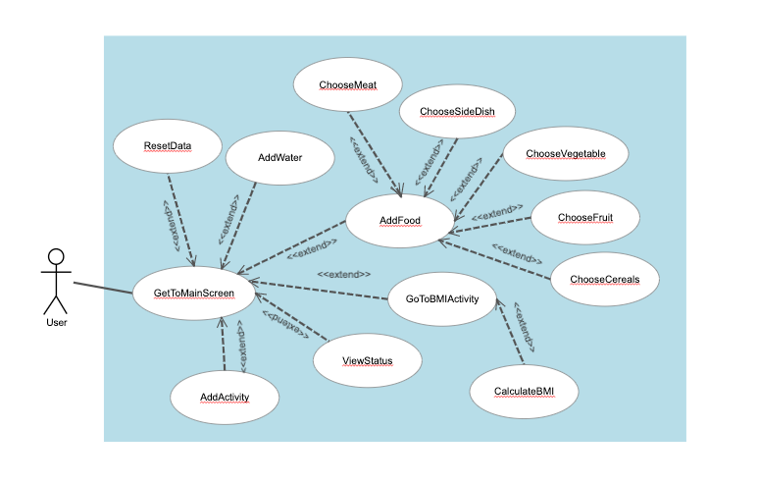

## Diagram tried

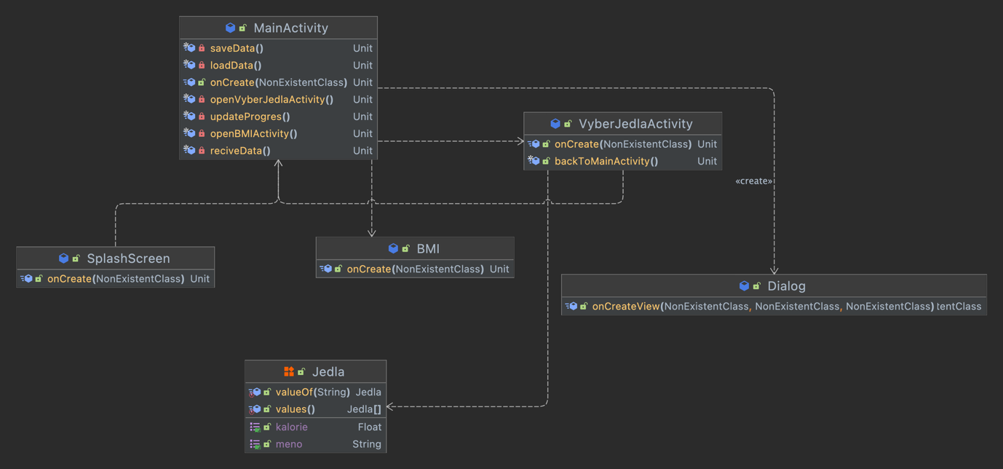

# Popis implementácie

* Aktivity a fragmenty
  + MainActivity – aktivita, ktorá umožňuje uživateľovi pridať množstvo vody aj s grafickým zobrazením po každom kliknutí, prejsť na aktivitu BMI a VyberJedlaAktivita
  + VyberJedlaAktivita – aktivita, ktorá umožňuje uživateľovi vybrať z 5 Spinnerov 5 rôzných druhov potravín, po zadaní množstva vypočíta počet kalórií na danú potravinu a uloží do paäte
  + BMI – aktivita, ktorá pozadaní údajov o uživateľovi vypíše hodnotu vypočítaného indexu a popis výsledku
  + Dialog – fragment, ktorý zobrazí graficky obrázok oznamujúci uživateľovi o prichádzajúcej aktivite
  + SplashScreen – Fragment ktorý sa ukáže pri novom zapnutí aplikácie
* Widget
  + Spinner – výber druhu jedla

* + ProgressBar – po každom pridaní vody sa posunie k uzatvoreniu kruhu

* Využitie AndoidX komponentov :
  + Data Binding

* Shared preferences na ukladanie dat

* Použite vlastných štýlov
  + Circle v progres bare
  + Text

    Description automatically generated
  + Ikonka aplikácie
* Splash screen pri otvoreni aplikacie

# Zoznam použitých zdrojov

App background - [https://pin.it/7yHMu05](https://pin.it/7yHMu05?fbclid=IwAR0xkiJzIzNlt_wMiq5XYulEhzv2ZzhjjuifTlFGMG6jcHkcTGjGKwzwCko)

Icon - [https://pin.it/tYdImPg](https://pin.it/tYdImPg?fbclid=IwAR2YF1d4x94-ghhnQXk2eyqSAupek7WfI955xmR3ITlRAeAofo8s_cbTxng)

obrazok Dialog fragmentu- [https://pin.it/6a2nj47](https://pin.it/6a2nj47?fbclid=IwAR2ZbLgX8eJLZrYSHY3GKlyHKSxrqzGHj1iAlmbRTePJtFR6nZAGJpv2nfg)

Splash tutorial - <https://www.youtube.com/watch?v=wHfw1es36q8>